ТОО «Колледж Хекслет»

ОТЧЁТ ПО УЧЕБНОЙ ПРАКТИКЕ
ПМ1 «Создание Web-страниц, сайтов с применением Web-технологий»

Тема: Разработка многостраничного веб-сайта системы бронирования автобусных билетов «EnergyFit»

Специальность: 06130100 – Программное обеспечение (по видам)
Квалификация: 4S06130105 Техник информационных систем

Выполнил(-а): студент 2 курса
11 ТИС группы
Апенко Тимур Александрович

Допущен(-а) к защите | « » | 20 _г. | Защитил(-а) с оценкой:
Преподаватель: |  | Шаблыгин. В. В.

Алматы, 2025

СОДЕРЖАНИЕ
- Введение ......................................... 3
- Раздел 1. Постановка задачи ........................ 5
- Раздел 2. Проектирование сайта .................... 8
- Раздел 3. Практическая часть ...................... 11
- Заключение ........................................ 20
- Список источников ................................. 22
- Приложения ........................................ 23

ВВЕДЕНИЕ
В современном мире веб-технологии занимают центральное место в развитии бизнеса и коммуникации с клиентами. Сайт компании является визитной карточкой, через которую потенциальные клиенты получают первое впечатление о предоставляемых услугах. Особенно это актуально для сферы фитнеса и здорового образа жизни, где визуальная привлекательность, удобство навигации и доступность информации играют ключевую роль в принятии решения о покупке абонемента или записи на тренировку.
Учебная практика по профессиональному модулю ПМ.01 направлена на формирование профессиональных компетенций в области проектирования и разработки веб-приложений. В рамках данной практики была поставлена задача создания многостраничного веб-сайта для фитнес-клуба EnergyFit, который должен отвечать современным стандартам веб-разработки, обеспечивать удобство использования и привлекательный внешний вид.
Актуальность темы обусловлена высоким спросом на качественные веб-ресурсы в индустрии фитнеса. Фитнес-клубы стремятся расширить свою клиентскую базу, повысить узнаваемость бренда и обеспечить удобные каналы коммуникации с потенциальными клиентами. Веб-сайт становится основным инструментом для достижения этих целей, позволяя пользователям ознакомиться с услугами, расписанием занятий, квалификацией тренеров и записаться на тренировки в режиме онлайн.
Целью учебной практики является разработка функционального прототипа многостраничного веб-сайта фитнес-клуба EnergyFit с применением современных технологий веб-разработки HTML5, CSS3 и адаптивной вёрстки.
Для достижения поставленной цели были определены следующие задачи:
- Провести анализ требований к веб-сайту фитнес-клуба и определить целевую аудиторию проекта
- Разработать структуру сайта, включающую основные разделы и навигационную схему
- Спроектировать внутреннюю организацию файлов и папок проекта
- Реализовать вёрстку главной страницы с героическим блоком, информацией об услугах и тренерах
- Создать внутренние страницы сайта: страницу с информацией о тренерах, расписание занятий и форму обратной связи
- Разработать единообразный дизайн для всех страниц сайта с использованием современных CSS-технологий
- Реализовать адаптивную вёрстку для корректного отображения на различных устройствах
- Провести тестирование функциональности и валидацию кода
- Подготовить отчётную документацию по результатам практики
Методы исследования и разработки:
В процессе выполнения практики использовались следующие методы: анализ требований к веб-проектам в сфере фитнеса, изучение лучших практик веб-дизайна и UX/UI, применение методологии прототипирования, использование современных инструментов разработки (текстовые редакторы кода, системы контроля версий), тестирование на различных устройствах и браузерах.
Практическая значимость работы заключается в создании реального прототипа веб-сайта, который может быть использован как основа для разработки коммерческого проекта. Полученные навыки в области HTML5-вёрстки, CSS3-стилизации, работы с адаптивным дизайном и организации файловой структуры проекта являются фундаментальными для дальнейшей профессиональной деятельности веб-разработчика. Ожидаемые результаты практики. Структура отчёта включает введение, три основных раздела (постановка задачи, проектирование сайта, практическая часть), заключение, список использованных источников и приложения с фрагментами кода и скриншотами готовых страниц.
РАЗДЕЛ 1. ПОСТАНОВКА ЗАДАЧИ
1.1. Описание проекта и его цели
Проект представляет собой разработку многостраничного веб-сайта для фитнес-клуба EnergyFit, расположенного в городе Алматы. EnergyFit — это современный фитнес-центр, предлагающий широкий спектр услуг: групповые и персональные тренировки, занятия йогой и пилатесом, кроссфит, кардио-тренировки, силовые программы, а также консультации по питанию и реабилитационные программы.
Основная цель создания веб-сайта — обеспечить эффективный канал коммуникации между фитнес-клубом и его существующими и потенциальными клиентами. Сайт должен решать следующие бизнес-задачи: привлечение новых клиентов через информирование о преимуществах клуба, предоставление актуального расписания занятий, представление квалифицированных тренеров и их специализаций, обеспечение возможности онлайн-записи на тренировки, повышение узнаваемости бренда EnergyFit в регионе.
С технической точки зрения проект направлен на применение навыков семантической HTML5-разметки, современных CSS3-технологий для стилизации, адаптивного дизайна с использованием медиа-запросов, организации файловой структуры веб-проекта, а также оптимизации производительности и доступности веб-страниц.
1.2. Анализ целевой аудитории
Целевая аудитория веб-сайта EnergyFit включает несколько основных сегментов:
Первичная аудитория: люди в возрасте от 18 до 45 лет, проживающие в городе Алматы, заинтересованные в улучшении физической формы и здоровья. Это активные жители города, которые ценят своё время и предпочитают удобные способы получения информации и записи на услуги.
Новички в фитнесе: люди, которые только начинают свой путь к здоровому образу жизни и ищут профессиональное сопровождение. Для этой категории важна доступность информации, понятное описание услуг и возможность пробного бесплатного занятия.
Опытные спортсмены: клиенты, имеющие опыт тренировок и ищущие специализированные программы, персональных тренеров или определённое оборудование. Для них критичны квалификация тренеров и наличие современного оборудования.
Исходя из анализа целевой аудитории, веб-сайт должен быть интуитивно понятным, визуально привлекательным, адаптированным для просмотра на мобильных устройствах (так как значительная часть пользователей ищет информацию со смартфонов), быстро загружаться и содержать четкие призывы к действию (запись на пробное занятие, просмотр расписания, контакты).
1.3. Функциональные требования
Веб-сайт EnergyFit должен соответствовать следующим функциональным требованиям:
Навигация и структура:
- Четкое главное меню, доступное на всех страницах
- Логическая структура разделов: Главная, Тренеры, Расписание, Контакты
- Фиксированная шапка сайта для удобства навигации при прокрутке
- Активная страница должна визуально выделяться в меню
- Логотип должен служить ссылкой на главную страницу
Главная страница:
- Героический блок с привлекательным заголовком и кратким описанием преимуществ
- Призыв к действию (CTA) — кнопки записи на пробное занятие
- Раздел с основными услугами клуба
- Статистика клуба (количество тренеров, залов, клиентов)
- Информация о залах и оборудовании с фотографиями
- Краткие карточки тренеров с возможностью перехода на страницу "Тренеры"
- Блок с преимуществами и особенностями EnergyFit
Страница "Тренеры":
- Подробные карточки всех тренеров клуба (минимум 12 специалистов)
- Фотография, имя, специализация каждого тренера
- Краткое описание опыта и квалификации
- Стоимость персональных занятий (где применимо)
- Возможность перехода к записи
Страница "Расписание":
- Таблица расписания занятий на неделю
- Временные слоты с 7:00 до 20:00
- Цветовая кодировка типов тренировок (йога, кардио, силовые, кроссфит)
- Информация об условиях записи и отмены занятий
- Описание доступного оборудования и зон
Страница "Контакты":
- Форма обратной связи для записи на занятия
- Поля: имя, телефон, email, выбор услуги, комментарий
- Контактная информация: адрес, телефон, email, часы работы
- Карта с местоположением клуба
- FAQ-секция с ответами на частые вопросы
Общие элементы:
- Единообразный футер на всех страницах с дублированием контактов и навигации
- Адаптивная вёрстка для корректного отображения на экранах от 320px до 1920px
- Эффекты наведения на интерактивные элементы
- Семантическая разметка для улучшения доступности и SEO
1.4. Технические требования
Технологический стек:
- HTML5 — для семантической разметки контента
- CSS3 — для стилизации и создания адаптивного дизайна
- Медиа-запросы — для адаптивности под различные устройства
Требования к коду:
- Семантическая разметка с использованием тегов header, nav, main, section, article, aside, footer
- Логичная структура селекторов и классов
Файловая структура:
- Корневая папка проекта
- Папка css/ для стилей (reset.css, style.css)
- Папка img/ для изображений
- HTML-файлы в корне проекта
Требования к производительности:
- Оптимизированные изображения
- Минимизация количества HTTP-запросов
- Эффективное использование CSS (избегание дублирования)
Адаптивность:
- Мобильные устройства: 320px – 767px
- Планшеты: 768px – 1024px
- Десктоп: от 1025px и выше
1.5. Критерии готовности проекта
Проект считается завершённым при выполнении следующих критериев:
- Все четыре страницы сайта разработаны и функционируют корректно
- Навигация между страницами работает без ошибок
- Все изображения загружаются и отображаются корректно
- Адаптивная вёрстка работает на всех целевых разрешениях экрана
- HTML и CSS код проходит валидацию W3C без критических ошибок
- Формы содержат базовую HTML5-валидацию полей
- Стили применяются единообразно на всех страницах
- Интерактивные элементы (кнопки, ссылки) имеют состояния hover
- Типографика читаема и соответствует дизайн-концепции
- Проект протестирован на основных устройствах и браузерах

РАЗДЕЛ 2. ПРОЕКТИРОВАНИЕ САЙТА
2.1. Внешняя структура сайта
Внешняя структура веб-сайта EnergyFit представляет собой организацию страниц, их взаимосвязь и навигационную схему. Проект состоит из четырёх основных страниц, каждая из которых имеет своё назначение и целевую аудиторию.
Схема навигации сайта:
ГЛАВНАЯ (index.html)
|
+------------------+------------------+
| | |
ТРЕНЕРЫ РАСПИСАНИЕ КОНТАКТЫ
(trainers.html) (schedule.html) (contacts.html)
Описание основных страниц:
1. Главная страница (index.html)
Главная страница является точкой входа для всех посетителей сайта и выполняет функцию комплексного представления фитнес-клуба EnergyFit.
Основные разделы главной страницы:
- Героический блок (Hero Section) — привлечение внимания посетителей с помощью яркого визуального контента, заголовка и призыва к действию
- Статистика клуба — краткие впечатляющие цифры (количество тренеров, залов, клиентов)
- Раздел услуг — карточки с описанием основных направлений тренировок
- Галерея залов — фотографии помещений и оборудования клуба
- Преимущества EnergyFit — описание ключевых особенностей клуба
- Тренерский состав — краткое представление нескольких тренеров с возможностью перехода на полную страницу
Целевые действия пользователя: изучение общей информации о клубе, переход на страницу записи, просмотр тренеров и расписания.
2. Страница "Тренеры" (trainers.html)
Эта страница предназначена для детального представления всего тренерского состава клуба. Она играет важную роль в процессе принятия решения клиентом, так как квалификация и личность тренера часто являются решающими факторами при выборе фитнес-клуба.
Содержание страницы:
- Заголовок и вводное описание
- Сетка карточек тренеров (12 специалистов)
- Каждая карточка содержит: фотографию, имя, специализацию, краткое описание опыта, стоимость услуг
- Кнопка призыва к действию — запись на тренировку
Целевые действия: выбор подходящего тренера, получение информации о специализациях, переход к записи.
3. Страница "Расписание" (schedule.html)
Расписание — одна из ключевых функциональных страниц сайта. Посетители приходят сюда, чтобы выбрать удобное время для тренировок и узнать, какие виды занятий доступны в конкретные дни и часы.
Структура страницы:
- Заголовок и пояснительный текст
- Таблица расписания на неделю (7 дней × 5 временных слотов)
- Цветовое кодирование типов тренировок для быстрой навигации
- Информационные блоки с правилами записи и отмены занятий
- Описание зон и оборудования клуба
Типы тренировок с цветовым кодированием:
- Йога и стретчинг (зелёный)
- Силовые тренировки (синий)
- Кроссфит и функциональные тренировки (оранжевый)
- Кардио и фитнес (розовый)
Целевые действия: выбор подходящего времени и типа тренировки, переход к форме записи.
4. Страница "Контакты" (contacts.html)
Страница контактов является конверсионной точкой сайта — здесь посетитель превращается в потенциального клиента, оставляя свои данные для записи.
Компоненты страницы:
- Форма обратной связи (имя, телефон, email, выбор услуги, комментарий)
- Контактная информация (адрес, телефон, email, часы работы)
- Блок с картой местоположения
- FAQ-секция с ответами на частые вопросы
Целевые действия: заполнение формы записи, получение контактной информации, построение маршрута до клуба.
Навигационная структура:
Все страницы связаны через единообразное главное меню, расположенное в шапке сайта. Меню является фиксированным (sticky) и остаётся видимым при прокрутке страницы, обеспечивая постоянный доступ к навигации.
Дополнительные точки навигации:
- Логотип в шапке ведёт на главную страницу
- Футер содержит дублирующее меню навигации
- CTA-кнопки на всех страницах ведут на страницу контактов
- На главной странице есть прямые ссылки на раздел услуг и страницу тренеров
Такая структура обеспечивает логичность перемещения по сайту и позволяет пользователю в любой момент перейти к целевому действию — записи на тренировку.
2.2. Внутренняя структура проекта
Внутренняя структура проекта определяет организацию файлов и папок, что критично для поддерживаемости, масштабируемости и командной работы над проектом.
Описание компонентов структуры:
1. HTML-файлы (корневая папка):
Все HTML-файлы расположены в корне проекта для упрощения доступа и стандартизации URL-адресов. Каждый файл представляет отдельную страницу сайта:
- index.html — главная страница, содержит основную информацию о клубе
- trainers.html — страница со списком всех тренеров
- schedule.html — таблица расписания занятий
- contacts.html — форма обратной связи и контактная информация
Все HTML-файлы имеют единообразную структуру: одинаковые блоки header и footer, использование идентичных классов для повторяющихся элементов, единый язык документа (lang="ru"), консистентную иерархию заголовков.
2. Папка CSS (css/):
Стили проекта разделены на два файла для улучшения организации кода:
- reset.css — файл сброса стилей браузера по умолчанию. Нормализует отображение элементов в разных браузерах, убирает стандартные отступы и границы, задаёт базовую типографику. Использование файла reset.css является best practice в веб-разработке и обеспечивает консистентное отображение во всех браузерах.
- style.css — основной файл стилей проекта. Содержит все пользовательские стили для компонентов сайта. В начале файла определены CSS-переменные (custom properties) для цветов, отступов, шрифтов и других повторяющихся значений, что облегчает последующее изменение дизайна.
Структура style.css:
- CSS-переменные (custom properties)
- Глобальные стили (body, контейнеры)
- Стили шапки и навигации
- Стили главной страницы (hero, features, gallery)
- Стили страницы тренеров
- Стили таблицы расписания
- Стили формы контактов
- Стили футера
- Вспомогательные классы (utility classes)
- Медиа-запросы для адаптивности
3. Папка изображений (img/):
Все графические материалы проекта хранятся в отдельной папке img/, что является стандартной практикой организации веб-проекта.
Типы изображений:
- hero-large.jpg — фоновое изображение для героического блока главной страницы (высокое качество, оптимизировано для больших экранов)
- gym-1.jpg, gym-2.jpg, gym-3.jpg — фотографии залов и оборудования для галереи на главной странице
- trainer1.jpg – trainer12.jpg — портретные фотографии тренеров (единообразный формат, соотношение сторон 1:1 или 3:4)
- map-placeholder.jpg — изображение карты для страницы контактов
Именование файлов изображений следует принципу семантичности и последовательности. Все файлы имеют описательные имена на английском языке, используется нижний регистр и дефисы для разделения слов.
4. Организация связей между файлами:
Все HTML-файлы содержат относительные ссылки на CSS-файлы:
<link rel="stylesheet" href="css/reset.css">
<link rel="stylesheet" href="css/style.css">
Изображения также подключаются через относительные пути:
<img src="img/trainer1.jpg" alt="Тренер Александр">
Навигационные ссылки используют относительные пути:
<a href="index.html">Главная</a>
<a href="trainers.html">Тренеры</a>
2.3. Дизайн-концепция и визуальный стиль
Визуальный стиль сайта EnergyFit разработан с учётом специфики фитнес-индустрии и направлен на создание энергичного, мотивирующего и профессионального образа бренда.
Цветовая палитра:
Основные цвета проекта:
- Акцентный цвет: #ff4b2b (яркий красно-оранжевый) — символизирует энергию, активность и мотивацию
- Вторичный акцент: #ff7a59 (светлый коралловый) — используется в градиентах и для смягчения основного акцента
- Фон: #f5f7fa (светло-серый) — нейтральный фон, не отвлекающий от контента
- Карточки: #ffffff (белый) — для выделения блоков контента
- Текст: #111827 (тёмно-серый, почти чёрный) — основной текст
- Приглушённый текст: #667085 (серый) — для второстепенной информации
Дополнительные цвета для категоризации (расписание):
- Йога: #6fcf97 (зелёный) — ассоциируется со спокойствием и балансом
- Силовые: #4aa3ff (синий) — символ силы и стабильности
- Кроссфит: #ffb866 (оранжевый) — интенсивность и драйв
- Кардио: #ff6b8a (розовый) — активность и энергичность
Типографика:
Основной шрифт: Inter (с запасными вариантами Segoe UI, Roboto, Arial, sans-serif)
Иерархия размеров:
- Главный заголовок (h1): 28-48px (адаптивный размер)
- Заголовки разделов (h2): 28px
- Подзаголовки (h3-h4): 16-18px
- Основной текст: 16px
- Мелкий текст: 13-14px
Интерлиньяж (line-height): 1.55 для основного текста, что обеспечивает комфортное чтение
Визуальные эффекты и UI-элементы:
- Закруглённые углы: 12-16px для карточек и кнопок (переменная --radius)
- Тени: мягкие тени (box-shadow) для создания глубины и выделения интерактивных элементов
- Градиенты: используются для кнопок и акцентных блоков
- Анимации: плавные переходы (transition) при наведении на элементы
- Эффекты hover: изменение цвета, подъём элемента, усиление тени
Компонентная структура:
Все элементы интерфейса разработаны как переиспользуемые компоненты:
- Кнопки (.btn, .btn.secondary)
- Карточки (.feature, .trainer, .info-card)
- Форма (.input, textarea)
- Таблица (.schedule-table)
- Блоки контента (.section, .container)
Это обеспечивает консистентность дизайна и упрощает дальнейшее развитие проекта.
Адаптивная стратегия:
Сайт разработан по принципу "mobile-first", с последующей адаптацией для больших экранов. Используются медиа-запросы для следующих контрольных точек:
- Мобильные устройства: до 700px
- Планшеты: 700px - 1100px
- Десктоп: от 1100px

РАЗДЕЛ 3. ПРАКТИЧЕСКАЯ ЧАСТЬ
3.1. Вёрстка главной страницы
Главная страница является самой насыщенной по содержанию и включает множество различных компонентов. Процесс её вёрстки начался с создания базовой HTML-структуры и последующей стилизации каждого раздела.
3.1.1. Героический блок (Hero Section)
Героический блок — это первое, что видит посетитель сайта. Он должен мгновенно привлечь внимание и мотивировать к дальнейшему изучению сайта.
HTML-структура героического блока:
<section class="hero">
<div class="hero-inner">
<div>
<div class="kicker">Фитнес клуб в центре города</div>
<h1>Преобрази своё тело вместе с EnergyFit</h1>
<p class="lead">Клуб с профессиональными тренерами...</p>
<div class="cta">
<a class="btn" href="contacts.html">Записаться</a>
<a class="btn secondary" href="#services">Услуги</a>
</div>
<div class="stats">...</div>
</div>
<aside class="hero-offer">...</aside>
</div>
</section>
Стилизация героического блока включает несколько ключевых моментов:
Во-первых, использование фонового изображения с градиентным оверлеем для обеспечения читаемости текста. Градиент создаётся через псевдоэлемент ::after с использованием rgba для прозрачности. Это позволяет затемнить фоновое изображение, не изменяя сам файл изображения.
Во-вторых, применение CSS Grid для создания двухколоночной структуры на больших экранах. Это позволяет разместить основной контент слева, а специальное предложение — справа в отдельной карточке.
В-третьих, использование адаптивной типографики через функцию clamp(), которая позволяет заголовку масштабироваться в зависимости от размера экрана, оставаясь при этом читаемым на всех устройствах.
Статистический блок реализован как flex-контейнер с карточками, каждая из которых имеет полупрозрачный фон и скруглённые углы, создавая эффект "стеклянного" дизайна.
3.1.2. Раздел услуг
Раздел услуг демонстрирует основные направления тренировок, доступные в клубе. Каждая услуга представлена в виде карточки с иконкой, заголовком и кратким описанием.
HTML-структура раздела:
<section id="services" class="section container">
<div class="section-title">Наши услуги</div>
<div class="features">
<article class="feature">
<div class="icon">1</div>
<div>
<h4>Групповые тренировки</h4>
<p>Описание услуги...</p>
</div>
</article>
</div>
</section>
Карточки услуг организованы в CSS Grid с автоматическим размещением элементов. Использована функция repeat(auto-fit, minmax(220px, 1fr)), которая автоматически определяет количество колонок в зависимости от доступного пространства. Это обеспечивает адаптивность без необходимости писать множество медиа-запросов.
Иконки с номерами создают визуальную последовательность и используют градиентный фон, соответствующий общей цветовой схеме. Применение моноширинного шрифта (Roboto Mono) для номеров придаёт им технологичный вид.
При наведении на карточку применяется трансформация translateY(-8px), создающая эффект "подъёма" элемента. Одновременно усиливается тень, что создаёт ощущение интерактивности и отзывчивости интерфейса.
3.1.3. Галерея залов
Галерея демонстрирует фотографии залов и оборудования клуба. Используется асимметричная сетка для создания визуального интереса.
Структура галереи:
<div class="gallery">
<div class="big card-img">
<img src="img/gym-1.jpg" alt="Большой зал">
</div>
<div class="small-grid">
<div class="card-img"><img src="img/gym-2.jpg"></div>
<div class="card-img"><img src="img/gym-3.jpg"></div>
</div>
</div>
CSS Grid используется для создания макета, где одно большое изображение занимает примерно 60% ширины, а два меньших изображения расположены справа в двухколоночной подсетке. Это создаёт динамичную композицию и позволяет показать больше контента без перегрузки интерфейса.
Все изображения обёрнуты в контейнеры с фиксированной высотой и свойством object-fit: cover, что обеспечивает корректное отображение изображений любых пропорций без искажения.
3.1.4. Раздел тренеров на главной
На главной странице представлена выборка из четырёх тренеров для краткого знакомства. Это стимулирует посетителей перейти на полную страницу тренеров для более детального изучения.
Карточки тренеров используют ту же структуру, что и на странице trainers.html, обеспечивая визуальную консистентность. Каждая карточка включает фотографию тренера, имя, специализацию и краткое описание опыта.
Сетка тренеров также использует auto-fit в Grid, что позволяет карточкам автоматически перестраиваться в зависимости от ширины экрана: четыре колонки на больших экранах, три на средних, две на планшетах и одна на мобильных устройствах.
3.1.5. Страница "Тренеры" (trainers.html)
Страница тренеров представляет полную команду специалистов фитнес-клуба. В отличие от главной страницы, здесь представлены все 12 тренеров с более подробной информацией.
Структура страницы включает вводный блок с заголовком и описанием, кнопки быстрых действий (просмотр всех тренеров, запись), сетку карточек всех тренеров и финальный призыв к действию.
Карточки тренеров расширены дополнительной информацией: для персональных тренеров указана стоимость занятий, для нутрициолога — стоимость консультации. Использование свойства margin-top: auto для блока с ценой обеспечивает выравнивание этого элемента по нижнему краю карточки независимо от длины описания тренера.
Особое внимание уделено доступности: все изображения имеют описательные alt-атрибуты, указывающие имя тренера и специализацию. Секция с тренерами помечена aria-label для улучшения навигации пользователей с ограниченными возможностями.
3.1.6. Страница "Расписание" (schedule.html)
Расписание является функциональной страницей, требующей особого подхода к структурированию данных. Основной элемент — таблица с расписанием на неделю.
HTML-структура таблицы:
<div class="table-wrap" role="table">
<table class="schedule-table">
<thead>
<tr>
<th>Время</th>
<th>Понедельник</th>
<!-- остальные дни -->
</tr>
</thead>
<tbody>
<tr>
<td>07:00</td>
<td><span class="class-tag tag-yoga">Йога</span></td>
</tr> </tbody>
</table>
</div>
Таблица обёрнута в контейнер с overflow: auto, что обеспечивает горизонтальную прокрутку на узких экранах без нарушения структуры таблицы. Установлена минимальная ширина таблицы (min-width: 820px), гарантирующая читаемость на всех устройствах.
Цветовое кодирование реализовано через систему классов (.tag-yoga, .tag-strong, .tag-cardio, .tag-cross), каждый из которых определяет свой цвет фона. Все теги имеют белый текст и скруглённые края (border-radius: 999px), создавая эффект "пилюль".
Заголовок таблицы (thead) имеет градиентный фон с акцентными цветами и установлено свойство position: sticky, что позволяет ему оставаться видимым при прокрутке таблицы вниз. Это критично для пользовательского опыта, так как пользователь всегда видит названия дней недели.
Под таблицей расположены информационные карточки с правилами записи и описанием зон клуба. Они организованы в двухколоночную grid-сетку, обеспечивающую сбалансированный макет.
3.1.7. Страница "Контакты" (contacts.html)
Страница контактов — конверсионная точка сайта, где посетители оставляют свои данные для записи на тренировки.
Все поля формы используют единообразный стиль через класс .input.
3.3. Реализация шапки (header) и навигационного меню
Шапка сайта является критичным элементом навигации и должна быть доступна на всех страницах в одинаковом виде.
Ключевые особенности реализации:
Фиксированное позиционирование: Header использует position: fixed с координатами top: 0, left: 0 и width: 100%, что позволяет ему оставаться видимым при прокрутке страницы. Z-index: 1000 обеспечивает отображение поверх остального контента.
Для компенсации фиксированного header к элементу body добавлен padding-top: 80px, предотвращающий перекрытие контента.
Эффект размытия: Применено свойство backdrop-filter: blur(6px) в сочетании с полупрозрачным фоном, создающее эффект "матового стекла". Это современный визуальный приём, который позволяет видеть контент под шапкой, сохраняя при этом читаемость элементов навигации.
Логотип: Логотип состоит из иконки с буквой "E" и текстового названия. Иконка создана как div с градиентным фоном, что позволяет избежать использования дополнительного изображения. Применение CSS-градиента (linear-gradient(135deg, var(--accent), var(--accent-2))) создаёт динамичный визуальный эффект.
Навигационное меню: Меню реализовано как flex-контейнер с горизонтальным расположением ссылок. При наведении ссылка получает цветной фон и изменяет цвет текста, создавая чёткую обратную связь для пользователя.
Адаптивность header: На экранах менее 900px применяется медиа-запрос, изменяющий direction контейнера на column. Это переводит логотип и навигацию в вертикальную ориентацию, оптимизируя использование пространства на мобильных устройствах.
Навигационные ссылки получают flex: 1 1 auto и text-align: center, что делает их полноразмерными кнопками, удобными для касания на сенсорных экранах.
3.4. Реализация подвала (footer)
Footer присутствует на всех страницах сайта и содержит дублирующую навигацию, контактную информацию и дополнительные ссылки.
Структура footer:
Стилизация footer:
Footer использует трёхколоночную grid-сетку на больших экранах, автоматически адаптирующуюся к одноколоночному макету на мобильных устройствах через медиа-запросы.
Фон footer представляет собой тонкий градиент от белого к светло-серому, создающий визуальное отделение от основного контента без резкого контраста. Верхняя граница (border-top) дополнительно разделяет footer от предыдущих секций.
Логотип в footer повторяет стиль header, обеспечивая брендовую консистентность. Ссылки в footer имеют более приглушённый цвет по умолчанию (var(--muted)), но при наведении становятся акцентными, поддерживая интерактивность интерфейса.
3.5. Адаптивная вёрстка и медиа-запросы
Адаптивность является критичным требованием современного веб-дизайна. Сайт EnergyFit разработан с учётом корректного отображения на всех типах устройств.
Стратегия адаптивности:
Проект использует комбинацию гибких единиц измерения (проценты, fr в Grid, auto-fit), CSS Grid и Flexbox для создания fluid-layouts, а также медиа-запросы для критических изменений макета.
Основные контрольные точки:
@media (max-width: 1100px): На этом уровне начинаются существенные изменения в макете для планшетов:
- Hero-блок переключается в одноколоночный режим
- Карточка с предложением перемещается вниз
- Галерея изображений становится одноколоночной
- Footer переходит в двухколоночную сетку
@media (max-width: 700px): Для мобильных устройств применяются более радикальные изменения:
- Все многоколоночные макеты становятся одноколоночными
- Уменьшается высота hero-блока для экономии пространства
- Кнопки получают display: block для удобного нажатия
- Увеличивается padding для интерактивных элементов
- Таблица расписания включает горизонтальную прокрутку
@media (max-width: 420px): Для очень маленьких экранов применяются финальные оптимизации:
- Уменьшается базовый размер шрифта
- Сокращаются внутренние отступы элементов
- Упрощаются некоторые визуальные эффекты для улучшения производительности
Адаптивная типографика:
Заголовки используют функцию clamp() для плавного масштабирования:
font-size: clamp(28px, 4.6vw, 48px);
Это обеспечивает автоматическое изменение размера шрифта в зависимости от ширины viewport, оставаясь в пределах минимального (28px) и максимального (48px) значений.
Адаптивные изображения:
Все изображения имеют max-width: 100% и height: auto, что позволяет им масштабироваться пропорционально контейнеру. Использование object-fit: cover для изображений в фиксированных контейнерах обеспечивает правильное кадрирование без искажения пропорций.
3.6. Тестирование и валидация
Кроссбраузерное тестирование:
Сайт был протестирован в следующих браузерах:
- Google Chrome (версия 120+)
- Mozilla Firefox (версия 121+)
- Safari (версия 17+)
- Microsoft Edge (версия 120+)
Во всех браузерах сайт отображается корректно, все функции работают без ошибок. Незначительные визуальные различия в рендеринге шрифтов и теней не влияют на общую функциональность.
Тестирование на устройствах:
Выполнено тестирование на реальных устройствах и с использованием инструментов разработчика браузера:
- iPhone 12/13/14 (375px ширина)
- Samsung Galaxy S21 (360px ширина)
- iPad Pro (1024px ширина)
- Десктопные мониторы (1920px ширина)
На всех устройствах контент отображается читаемо, навигация работает корректно, нет проблем с масштабированием или переполнением контента.
HTML-валидация:
Все HTML-файлы были проверены через W3C Markup Validation Service. Выявленные ошибки были исправлены:
- Добавлены недостающие alt-атрибуты к изображениям
- Исправлена вложенность элементов
- Добавлены aria-label к навигационным элементам
- Проверена корректность закрытия всех тегов
Проверены следующие функции:
- Все ссылки навигации работают корректно
- Логотип возвращает на главную страницу
- Кнопки CTA ведут на страницу контактов
- Форма контактов содержит валидацию обязательных полей
- Таблица расписания корректно прокручивается на мобильных устройствах
- Эффекты hover работают на всех интерактивных элементах
Все тесты пройдены успешно, критических ошибок не обнаружено.

ЗАКЛЮЧЕНИЕ
В ходе прохождения учебной практики по профессиональному модулю ПМ.01 «Разработка дизайна веб-приложений» были успешно достигнуты все поставленные цели и задачи. Был разработан полнофункциональный прототип многостраничного веб-сайта для фитнес-клуба EnergyFit, включающий четыре основные страницы: главную, страницу тренеров, расписание занятий и форму контактов.
Практическая работа позволила закрепить и существенно расширить теоретические знания, полученные в процессе обучения. В ходе реализации проекта были применены современные технологии веб-разработки HTML5 и CSS3, освоены принципы адаптивного дизайна, изучены методы организации файловой структуры проекта и применены лучшие практики семантической вёрстки.
Особое внимание в процессе разработки было уделено пользовательскому опыту. Сайт спроектирован таким образом, чтобы посетитель мог интуитивно найти необходимую информацию, ознакомиться с услугами клуба, выбрать подходящего тренера и записаться на занятия. Навигация реализована максимально простой и понятной, а визуальный дизайн создаёт атмосферу энергии и мотивации, соответствующую концепции фитнес-клуба.
Процесс проектирования структуры сайта научил системному подходу к разработке веб-проектов. Предварительное планирование внешней и внутренней структуры, создание схемы навигации и определение взаимосвязей между страницами позволили избежать многих ошибок на этапе реализации и обеспечили логичную организацию контента.
Работа с адаптивной вёрсткой стала одним из ключевых навыков, приобретённых в ходе практики. Использование CSS Grid и Flexbox, медиа-запросов и относительных единиц измерения позволило создать сайт, который одинаково хорошо выглядит и функционирует на смартфонах, планшетах и настольных компьютерах. Понимание принципов mobile-first подхода и правильное применение контрольных точек breakpoints значительно упростило процесс адаптации макета под различные устройства.
Особую ценность представляет опыт работы с реальным проектом, имеющим практическое применение. Разработка сайта для фитнес-клуба потребовала не только технических навыков, но и понимания бизнес-задач, анализа целевой аудитории и создания дизайна, отвечающего запросам реальных пользователей. Этот комплексный подход к разработке формирует профессиональное мышление и готовит к решению задач в реальных коммерческих проектах.
Результаты практики полностью соответствуют критериям готовности проекта, определённым в начале работы. Все четыре страницы разработаны и функционируют без ошибок, навигация работает корректно, код валиден и соответствует современным стандартам, адаптивная вёрстка обеспечивает корректное отображение на всех целевых устройствах.
Приобретённые в ходе практики навыки являются фундаментальными для дальнейшей профессиональной деятельности в области веб-разработки. Умение создавать семантически правильную разметку, применять современные CSS-технологии для стилизации, организовывать файловую структуру проекта и обеспечивать адаптивность являются базовыми компетенциями любого веб-разработчика.
Практика показала важность системного подхода к разработке: от анализа требований и проектирования структуры до реализации и тестирования. Каждый этап работы над проектом имеет своё значение, и пропуск или некачественное выполнение любого из них негативно сказывается на конечном результате.
Особо следует отметить важность документирования процесса разработки. Ведение данного отчёта не только помогло систематизировать знания и зафиксировать ключевые этапы работы, но и научило профессиональному подходу к оформлению технической документации, что является неотъемлемой частью работы любого IT-специалиста.
В целом, учебная практика оказалась крайне продуктивной и позволила значительно повысить уровень профессиональных компетенций в области веб-разработки. Полученный опыт создаёт прочную основу для дальнейшего развития в этой сфере и даёт уверенность в способности решать реальные задачи веб-разработки. Проект EnergyFit может служить портфолио-работой и демонстрирует готовность к выполнению профессиональных задач в области создания веб-приложений.

СПИСОК ИСТОЧНИКОВ
- Фримен Э. Изучаем HTML, XHTML и CSS. — 2-е изд. — СПб.: Питер, 2013. — 720 с.
- Дэвид Макфарланд. Новая большая книга CSS. — СПб.: Питер, 2016. — 720 с.
- MDN Web Docs: HTML — Mozilla Developer Network [Электронный ресурс]. — Режим доступа: https://developer.mozilla.org/ru/docs/Web/HTML (дата обращения: 19.11.2025)
- MDN Web Docs: CSS — Mozilla Developer Network [Электронный ресурс]. — Режим доступа: https://developer.mozilla.org/ru/docs/Web/CSS (дата обращения: 19.11.2025)
- W3C Markup Validation Service [Электронный ресурс]. — Режим доступа: https://validator.w3.org/ (дата обращения: 19.11.2025)
- CSS-Tricks: A Complete Guide to Grid [Электронный ресурс]. — Режим доступа: https://css-tricks.com/snippets/css/complete-guide-grid/ (дата обращения: 19.11.2025)
- Смолл Д. Адаптивный веб-дизайн. Руководство разработчика. — М.: ДМК Пресс, 2018. — 274 с.
- Google Developers: Web Fundamentals [Электронный ресурс]. — Режим доступа: https://developers.google.com/web/fundamentals (дата обращения: 19.11.2025)
- Can I Use: Browser support tables for modern web technologies [Электронный ресурс]. — Режим доступа: https://caniuse.com/ (дата обращения: 19.11.2025)
- Бен Фрейн. HTML5 и CSS3. Разработка сайтов для любых браузеров и устройств. — СПб.: Питер, 2017. — 304 с.

ПРИЛОЖЕНИЯ
Приложение А. Скриншоты готовых страниц
Рисунок 1. header index.html
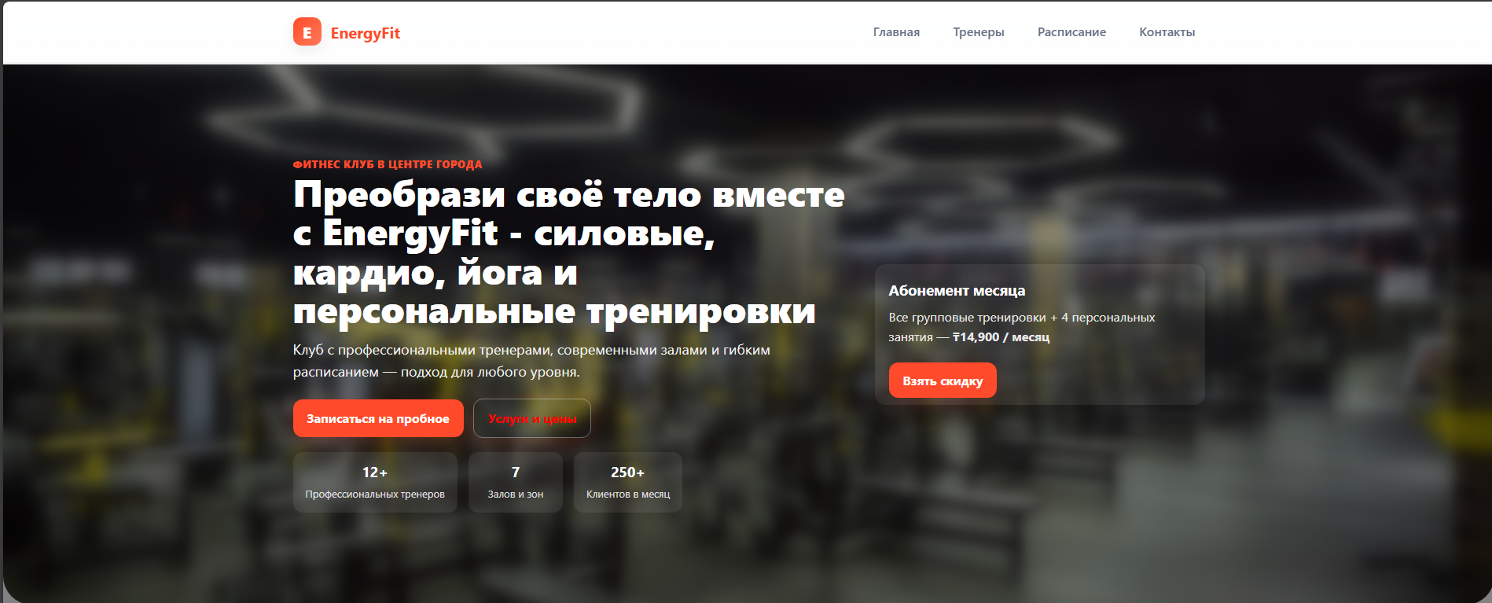
Рисунок 2. Контент imdex.html
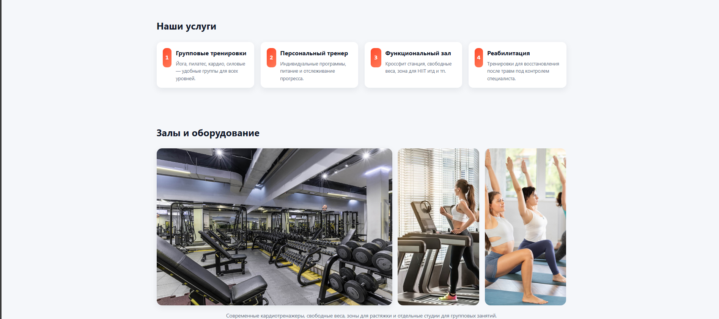

Рисунок 3. Информация index.html


Рисунок 4. Футер index.html
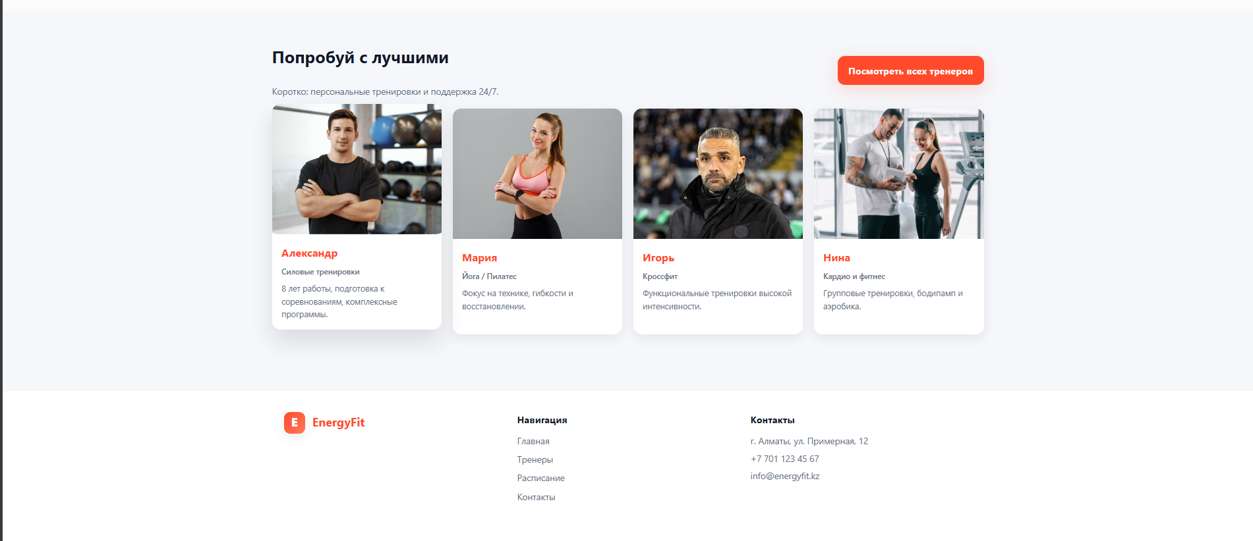
Рисунок 5. Карточка тренеров trainers.html
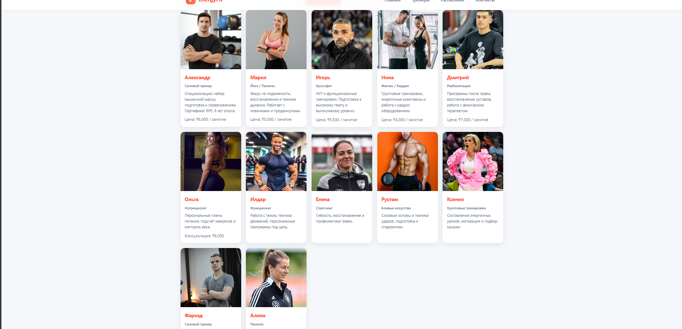
Рисунок 6. Футер trainers.html


Рисунок 7. Таблица с расписанием
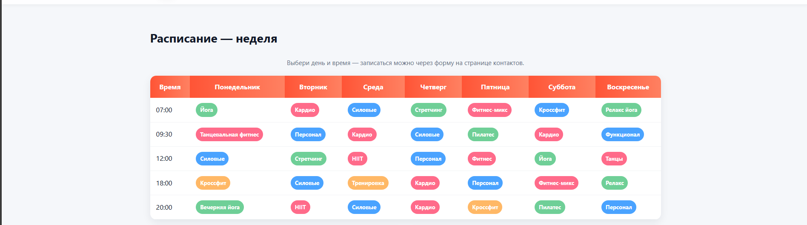

Рисунок 8. Форма обратной связи contacts.html
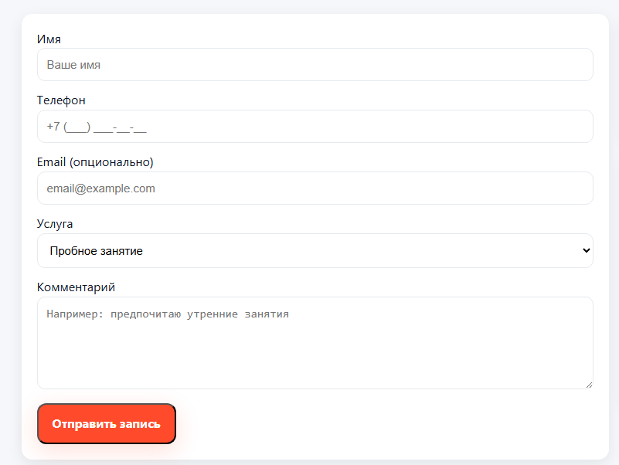
Рисунок 9. Контактная информация contacts.html
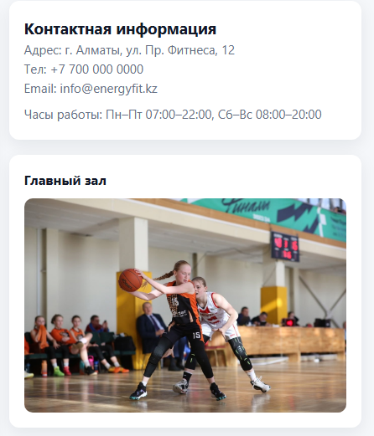
Рисунок 10. Вопросы и ответы contacts.html
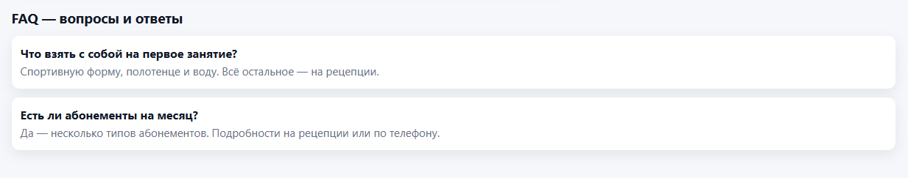

Приложение Б. Фрагменты ключевого кода

Листинг Б
HTML
Index.html
<!DOCTYPE html>
<html lang="ru">
<head>
<meta charset="utf-8" />
<meta name="viewport" content="width=device-width,initial-scale=1" />
<title>EnergyFit — Главная</title>
<link rel="stylesheet" href="css/reset.css">
<link rel="stylesheet" href="css/style.css">
</head>
<body>
<header>
<div class="container header-row">
<a class="brand" href="index.html">
<span class="logo-shape">E</span>
<span>EnergyFit</span>
</a>
<nav class="primary" aria-label="Главная навигация">
<a href="index.html">Главная</a>
<a href="trainers.html">Тренеры</a>
<a href="schedule.html">Расписание</a>
<a href="contacts.html">Контакты</a>
</nav>
</div>
</header>
<section class="hero">
<div class="hero-inner">
<div>
<div class="kicker">Фитнес клуб в центре города</div>
<h1>Преобрази своё тело вместе с EnergyFit - силовые, кардио, йога и персональные тренировки</h1>
<p class="lead">Клуб с профессиональными тренерами, современными залами и гибким расписанием — подход для любого уровня.</p>
<div class="cta">
<a class="btn" href="contacts.html">Записаться на пробное</a>
<a class="btn secondary" href="#services">Услуги и цены</a>
</div>
<div class="stats">
<div class="stat"><b>12+</b><span>Профессиональных тренеров</span></div>
<div class="stat"><b>7</b><span>Залов и зон</span></div>
<div class="stat"><b>250+</b><span>Клиентов в месяц</span></div>
</div>
</div>
<aside class="hero-offer">
<h3>Абонемент месяца</h3>
<p>Все групповые тренировки + 4 персональных занятия — <strong>₸14,900 / месяц</strong></p>
<a class="btn" href="contacts.html">Взять скидку</a>
</aside>
</div>
</section>
<section id="services" class="section container">
<div class="section-title">Наши услуги</div>
<div class="features">
<article class="feature">
<div class="icon">1</div>
<div>
<h4>Групповые тренировки</h4>
<p>Йога, пилатес, кардио, силовые — удобные группы для всех уровней.</p>
</div>
</article>
<article class="feature">
<div class="icon">2</div>
<div>
<h4>Персональный тренер</h4>
<p>Индивидуальные программы, питание и отслеживание прогресса.</p>
</div>
</article>
<article class="feature">
<div class="icon">3</div>
<div>
<h4>Функциональный зал</h4>
<p>Кроссфит станция, свободные веса, зона для HIIT итд и тп.</p>
</div>
</article>
<article class="feature">
<div class="icon">4</div>
<div>
<h4>Реабилитация</h4>
<p>Тренировки для восстановления после травм под контролем специалиста.</p>
</div>
</article>
</div>
</section>
<section class="section container">
<div class="section-title">Залы и оборудование</div>
<div class="gallery">
<div class="big card-img">
<img src="img/gym-1.jpg" alt="Большой зал EnergyFit">
</div>
<div class="small-grid">
<div class="card-img"><img src="img/gym-2.jpg" alt="Зона кардио"></div>
<div class="card-img"><img src="img/gym-3.jpg" alt="Студия йоги"></div>
</div>
</div>
<p class="lead-muted text-center mt-18">
Современные кардиотренажеры, свободные веса, зоны для растяжки и отдельные студии для групповых занятий.
</p>
</section>
<section class="section gradient-soft">
<div class="container">
<div class="section-title">Почему выбирают EnergyFit</div>
<div class="grid-2">
<div>
<h3>Профессиональные тренеры</h3>
<p class="lead-muted">Каждый тренер проходит внутреннюю сертификацию и работает по проверенным программам.</p>
<h3 class="mt-18">Гибкое расписание</h3>
<p class="lead-muted">Утренние, дневные и вечерние группы — подстраиваемся под график клиента.</p>
</div>
<div>
<h3>Комфорт и безопасность</h3>
<p class="lead-muted">Дезинфекция оборудования, современные покрытия, отдельные раздевалки.</p>
<h3 class="mt-18">Результат и поддержка</h3>
<p class="lead-muted">Контроль прогресса и консультация по питанию — мы помогаем достигать целей.</p>
</div>
</div>
</div>
</section>
<section class="section container">
<div class="flex-between wrap">
<div>
<div class="section-title">Попробуй с лучшими</div>
<p class="lead-muted">Коротко: персональные тренировки и поддержка 24/7.</p>
</div>
<a class="btn" href="trainers.html">Посмотреть всех тренеров</a>
</div>
<div class="trainers-grid mt-18">
<article class="trainer">
<img class="photo" src="img/trainer1.jpg" alt="Тренер Александр">
<div class="body">
<h3>Александр</h3>
<p class="role">Силовые тренировки</p>
<p class="desc">8 лет работы, подготовка к соревнованиям, комплексные программы.</p>
</div>
</article>
<article class="trainer">
<img class="photo" src="img/trainer2.jpg" alt="Тренер Мария">
<div class="body">
<h3>Мария</h3>
<p class="role">Йога / Пилатес</p>
<p class="desc">Фокус на технике, гибкости и восстановлении.</p>
</div>
</article>
<article class="trainer">
<img class="photo" src="img/trainer3.jpg" alt="Тренер Игорь">
<div class="body">
<h3>Игорь</h3>
<p class="role">Кроссфит</p>
<p class="desc">Функциональные тренировки высокой интенсивности.</p>
</div>
</article>
<article class="trainer">
<img class="photo" src="img/trainer4.jpg" alt="Тренер Нина">
<div class="body">
<h3>Нина</h3>
<p class="role">Кардио и фитнес</p>
<p class="desc">Групповые тренировки, бодипамп и аэробика.</p>
</div>
</article>
</div>
</section>
<footer class="site-footer">
<div class="container footer-grid">
<div class="footer-brand">
<a class="brand" href="index.html">
<span class="logo-shape">E</span>
<span>EnergyFit</span>
</a>
</div>
<div class="footer-links">
<h4>Навигация</h4>
<ul>
<li><a href="index.html">Главная</a></li>
<li><a href="trainers.html">Тренеры</a></li>
<li><a href="schedule.html">Расписание</a></li>
<li><a href="contacts.html">Контакты</a></li>
</ul>
</div>
<div class="footer-contact">
<h4>Контакты</h4>
<p>г. Алматы, ул. Примерная, 12</p>
<p>+7 701 123 45 67</p>
<p>info@energyfit.kz</p>
</div>
</footer>
</body>
</html>

trainers.html
<!DOCTYPE html>
<html lang="ru">
<head>
<meta charset="utf-8" />
<meta name="viewport" content="width=device-width,initial-scale=1" />
<title>EnergyFit — Тренеры</title>
<link rel="stylesheet" href="css/reset.css">
<link rel="stylesheet" href="css/style.css">
</head>
<body>
<header>
<div class="container header-row">
<a class="brand" href="index.html"><span class="logo-shape">E</span>EnergyFit</a>
<nav class="primary" aria-label="Навигация">
<a href="index.html">Главная</a>
<a href="trainers.html">Тренеры</a>
<a href="schedule.html">Расписание</a>
<a href="contacts.html">Контакты</a>
</nav>
</div>
</header>
<main class="section container">
<h2 class="section-title">Наши тренеры</h2>
<p class="lead-muted" style="text-align:center; max-width:900px; margin:0 auto 24px;">Команда сертифицированных специалистов: силовые тренеры, инструкторы по группам, реабилитологи и нутрициологи. Ниже — подробные карточки.</p>
<div style="display:flex; gap:12px; margin-bottom:18px; flex-wrap:wrap; justify-content:center;">
<a class="btn" href="#all">Все тренеры</a>
<a class="btn secondary" href="contacts.html">Записаться</a>
</div>
<section id="all" class="trainers-grid" aria-label="Список тренеров">
<article class="trainer">
<img class="photo" src="img/trainer1.jpg" alt="Александр — тренер по силовым">
<div class="body">
<h3>Александр</h3>
<p class="role">Силовой тренер</p>
<p class="desc">Специализация: набор мышечной массы, подготовка к соревнованиям. Сертификат RPE. 8 лет опыта.</p>
<div style="margin-top:auto; display:flex; gap:8px;">
<span class="lead-muted">Цена: ₸6,000 / занятие</span>
</div>
</div>
</article>
<article class="trainer">
<img class="photo" src="img/trainer2.jpg" alt="Мария — инструктор по йоге">
<div class="body">
<h3>Мария</h3>
<p class="role">Йога / Пилатес</p>
<p class="desc">Фокус на подвижности, восстановлении и технике дыхания. Работает с новичками и продвинутыми.</p>
<div style="margin-top:auto; display:flex; gap:8px;">
<span class="lead-muted">Цена: ₸5,000 / занятие</span>
</div>
</div>
</article>
<article class="trainer">
<img class="photo" src="img/trainer3.jpg" alt="Игорь — кроссфит тренер">
<div class="body">
<h3>Игорь</h3>
<p class="role">Кроссфит</p>
<p class="desc">HIIT и функциональные тренировки. Подготовка к высокому темпу и выносливому уровню.</p>
<div style="margin-top:auto"><span class="lead-muted">Цена: ₸5,500 / занятие</span></div>
</div>
</article>
<article class="trainer">
<img class="photo" src="img/trainer4.jpg" alt="Нина — фитнес-инструктор">
<div class="body">
<h3>Нина</h3>
<p class="role">Фитнес / Кардио</p>
<p class="desc">Групповые тренировки, энергичные комплексы и работа с кардио оборудованием.</p>
<div style="margin-top:auto"><span class="lead-muted">Цена: ₸4,000 / занятие</span></div>
</div>
</article>
<article class="trainer">
<img class="photo" src="img/trainer5.jpg" alt="Дмитрий — тренер по реабилитации">
<div class="body">
<h3>Дмитрий</h3>
<p class="role">Реабилитация</p>
<p class="desc">Программы после травм, восстановление суставов, работа с физическим терапевтом.</p>
<div style="margin-top:auto"><span class="lead-muted">Цена: ₸7,000 / занятие</span></div>
</div>
</article>
<article class="trainer">
<img class="photo" src="img/trainer6.jpg" alt="Ольга — тренер по питанию">
<div class="body">
<h3>Ольга</h3>
<p class="role">Нутрициолог</p>
<p class="desc">Персональные планы питания, подсчёт макросов и контроль веса.</p>
<div style="margin-top:auto"><span class="lead-muted">Консультация: ₸8,000</span></div>
</div>
</article>
<article class="trainer">
<img class="photo" src="img/trainer7.jpg" alt="Тренер 7">
<div class="body">
<h3>Илдар</h3>
<p class="role">Функционал</p>
<p class="desc">Работа с телом, техника движений, персональные программы под цель.</p>
</div>
</article>
<article class="trainer">
<img class="photo" src="img/trainer8.jpg" alt="Тренер 8">
<div class="body">
<h3>Елена</h3>
<p class="role">Стретчинг</p>
<p class="desc">Гибкость, восстановление и профилактика травм.</p>
</div>
</article>
<article class="trainer">
<img class="photo" src="img/trainer9.jpg" alt="Тренер 9">
<div class="body">
<h3>Рустам</h3>
<p class="role">Боевые искусства</p>
<p class="desc">Силовые основы и техника ударов, подготовка к спаррингам.</p>
</div>
</article>
<article class="trainer">
<img class="photo" src="img/trainer10.jpg" alt="Тренер 10">
<div class="body">
<h3>Ксения</h3>
<p class="role">Групповые тренировки</p>
<p class="desc">Составление энергичных уроков, мотивация и подбор музыки.</p>
</div>
</article>
<article class="trainer">
<img class="photo" src="img/trainer11.jpg" alt="Тренер 11">
<div class="body">
<h3>Фархад</h3>
<p class="role">Силовой тренер</p>
<p class="desc">Работа с техникой, прогрессия, подготовка к соревнованиям.</p>
</div>
</article>
<article class="trainer">
<img class="photo" src="img/trainer12.jpg" alt="Тренер 12">
<div class="body">
<h3>Алина</h3>
<p class="role">Пилатес</p>
<p class="desc">Техника, стабилизация корпуса и корректирующие упражнения.</p>
</div>
</article>
</section>
<div style="margin-top:28px; display:flex; justify-content:center;">
<a class="btn" href="contacts.html">Записаться на тренировку</a>
</div>
</main>
<footer class="site-footer">
<div class="container footer-grid">
<div class="footer-brand">
<a class="brand" href="index.html">
<span class="logo-shape">E</span>
<span>EnergyFit</span>
</a>
</div>
<div class="footer-links">
<h4>Навигация</h4>
<ul>
<li><a href="index.html">Главная</a></li>
<li><a href="trainers.html">Тренеры</a></li>
<li><a href="schedule.html">Расписание</a></li>
<li><a href="contacts.html">Контакты</a></li>
</ul>
</div>
<div class="footer-contact">
<h4>Контакты</h4>
<p>г. Алматы, ул. Примерная, 12</p>
<p>+7 701 123 45 67</p>
<p>info@energyfit.kz</p>
</div>
</footer>
</body>
</html>
schedule.html
<!DOCTYPE html>
<html lang="ru">
<head>
<meta charset="utf-8" />
<meta name="viewport" content="width=device-width,initial-scale=1" />
<title>EnergyFit — Расписание</title>
<link rel="stylesheet" href="css/reset.css">
<link rel="stylesheet" href="css/style.css">
</head>
<body>
<header>
<div class="container header-row">
<a class="brand" href="index.html"><span class="logo-shape">E</span>EnergyFit</a>
<nav class="primary" aria-label="Навигация">
<a href="index.html">Главная</a>
<a href="trainers.html">Тренеры</a>
<a href="schedule.html">Расписание</a>
<a href="contacts.html">Контакты</a>
</nav>
</div>
</header>
<main class="section container">
<h2 class="section-title">Расписание — неделя</h2>
<p class="lead-muted text-center max-900 mb-18">
Выбери день и время — записаться можно через форму на странице контактов.
</p>
<div class="table-wrap" role="table" aria-label="Расписание занятий на неделю">
<table class="schedule-table">
<thead>
<tr>
<th>Время</th>
<th>Понедельник</th>
<th>Вторник</th>
<th>Среда</th>
<th>Четверг</th>
<th>Пятница</th>
<th>Суббота</th>
<th>Воскресенье</th>
</tr>
</thead>
<tbody>
<tr>
<td>07:00</td>
<td><span class="class-tag tag-yoga">Йога</span></td>
<td><span class="class-tag tag-cardio">Кардио</span></td>
<td><span class="class-tag tag-strong">Силовые</span></td>
<td><span class="class-tag tag-yoga">Стретчинг</span></td>
<td><span class="class-tag tag-cardio">Фитнес-микс</span></td>
<td><span class="class-tag tag-strong">Кроссфит</span></td>
<td><span class="class-tag tag-yoga">Релакс йога</span></td>
</tr>
<tr>
<td>09:30</td>
<td><span class="class-tag tag-cardio">Танцевальная фитнес</span></td>
<td><span class="class-tag tag-strong">Персонал</span></td>
<td><span class="class-tag tag-cardio">Кардио</span></td>
<td><span class="class-tag tag-strong">Силовые</span></td>
<td><span class="class-tag tag-yoga">Пилатес</span></td>
<td><span class="class-tag tag-cardio">Кардио</span></td>
<td><span class="class-tag tag-strong">Функционал</span></td>
</tr>
<tr>
<td>12:00</td>
<td><span class="class-tag tag-strong">Силовые</span></td>
<td><span class="class-tag tag-yoga">Стретчинг</span></td>
<td><span class="class-tag tag-cardio">HIIT</span></td>
<td><span class="class-tag tag-strong">Персонал</span></td>
<td><span class="class-tag tag-cardio">Фитнес</span></td>
<td><span class="class-tag tag-yoga">Йога</span></td>
<td><span class="class-tag tag-cardio">Танцы</span></td>
</tr>
<tr>
<td>18:00</td>
<td><span class="class-tag tag-cross">Кроссфит</span></td>
<td><span class="class-tag tag-strong">Силовые</span></td>
<td><span class="class-tag tag-cross">Тренировка</span></td>
<td><span class="class-tag tag-cardio">Кардио</span></td>
<td><span class="class-tag tag-strong">Персонал</span></td>
<td><span class="class-tag tag-cardio">Фитнес-микс</span></td>
<td><span class="class-tag tag-yoga">Релакс</span></td>
</tr>
<tr>
<td>20:00</td>
<td><span class="class-tag tag-yoga">Вечерняя йога</span></td>
<td><span class="class-tag tag-cardio">HIIT</span></td>
<td><span class="class-tag tag-strong">Силовые</span></td>
<td><span class="class-tag tag-cardio">Кардио</span></td>
<td><span class="class-tag tag-cross">Кроссфит</span></td>
<td><span class="class-tag tag-yoga">Пилатес</span></td>
<td><span class="class-tag tag-strong">Персонал</span></td>
</tr>
</tbody>
</table>
</div>
<div class="schedule-info-grid mt-20">
<div class="info-card">
<h3>Как записаться</h3>
<p class="lead-muted">Выберите удобное время и напишите нам через форму контактов. Для персональных занятий нужен предварительный звонок.</p>
<ul class="info-list">
<li>— Оплата на рецепции или онлайн картой.</li>
<li>— Отмена занятия — за 3 часа без штрафа.</li>
<li>— Первое пробное занятие — бесплатно (при записи).</li>
</ul>
</div>
<div class="info-card">
<h3>Зоны и оборудование</h3>
<p class="lead-muted">Кроссфит зона, кардио, зона свободных весов, студия йоги, зона восстановления.</p>
<p class="lead-muted mt-8">Если нужна помощь с выбором тренировки — свяжитесь с нашим администратором.</p>
</div>
</div>
</main>
<footer class="site-footer">
<div class="container footer-grid">
<div class="footer-brand">
<a class="brand" href="index.html">
<span class="logo-shape">E</span>
<span>EnergyFit</span>
</a>
</div>
<div class="footer-links">
<h4>Навигация</h4>
<ul>
<li><a href="index.html">Главная</a></li>
<li><a href="trainers.html">Тренеры</a></li>
<li><a href="schedule.html">Расписание</a></li>
<li><a href="contacts.html">Контакты</a></li>
</ul>
</div>
<div class="footer-contact">
<h4>Контакты</h4>
<p>г. Алматы, ул. Примерная, 12</p>
<p>+7 701 123 45 67</p>
<p>info@energyfit.kz</p>
</div>
</footer>
</body>
</html>
contacts.html
<!DOCTYPE html>
<html lang="ru">
<head>
<meta charset="utf-8" />
<meta name="viewport" content="width=device-width,initial-scale=1" />
<title>EnergyFit — Контакты</title>
<link rel="stylesheet" href="css/reset.css">
<link rel="stylesheet" href="css/style.css">
</head>
<body>
<header>
<div class="container header-row">
<a class="brand" href="index.html"><span class="logo-shape">E</span>EnergyFit</a>
<nav class="primary" aria-label="Навигация">
<a href="index.html">Главная</a>
<a href="trainers.html">Тренеры</a>
<a href="schedule.html">Расписание</a>
<a href="contacts.html">Контакты</a>
</nav>
</div>
</header>
<main class="section container">
<h2 class="section-title">Контакты и запись</h2>
<p class="lead-muted text-center max-900 mb-18">
Заполните форму — администратор свяжется с вами для подтверждения записи.
</p>
<div class="contact-grid" aria-live="polite">
<div class="form-card">
<form>
<label for="name">Имя</label>
<input id="name" class="input" name="name" type="text" placeholder="Ваше имя" required>
<label for="phone">Телефон</label>
<input id="phone" class="input" name="phone" type="tel" placeholder="+7 (___) ___-__-__" required>
<label for="email">Email (опционально)</label>
<input id="email" class="input" name="email" type="email" placeholder="email@example.com">
<label for="service">Услуга</label>
<select id="service" class="input" name="service">
<option>Пробное занятие</option>
<option>Групповая тренировка</option>
<option>Персональная тренировка</option>
<option>Консультация по питанию</option>
</select>
<label for="note">Комментарий</label>
<textarea id="note" name="note" placeholder="Например: предпочитаю утренние занятия"></textarea>
<button type="submit" class="btn">Отправить запись</button>
</form>
</div>
<aside class="contact-info">
<div class="contact-box">
<h3>Контактная информация</h3>
<p class="lead-muted">Адрес: г. Алматы, ул. Пр. Фитнеса, 12</p>
<p class="lead-muted">Тел: +7 700 000 0000</p>
<p class="lead-muted">Email: info@energyfit.kz</p>
<p class="lead-muted mt-8">Часы работы: Пн–Пт 07:00–22:00, Сб–Вс 08:00–20:00</p>
</div>
<div class="map-box">
<h4>Ага</h4>
<div class="map-wrapper">
<img src="img/map-placeholder.jpg" alt="Карта — местоположение EnergyFit">
</div>
</div>
</aside>
</div>
<section class="faq-section mt-28">
<h3>FAQ — вопросы и ответы</h3>
<div class="faq-grid">
<div class="faq-card">
<strong>Что взять с собой на первое занятие?</strong>
<p class="lead-muted">Спортивную форму, полотенце и воду. Всё остальное — на рецепции.</p>
</div>
<div class="faq-card">
<strong>Есть ли абонементы на месяц?</strong>
<p class="lead-muted">Да — несколько типов абонементов. Подробности на рецепции или по телефону.</p>
</div>
</div>
</section>
</main>
<footer class="site-footer">
<div class="container footer-grid">
<div class="footer-brand">
<a class="brand" href="index.html">
<span class="logo-shape">E</span>
<span>EnergyFit</span>
</a>
</div>
<div class="footer-links">
<h4>Навигация</h4>
<ul>
<li><a href="index.html">Главная</a></li>
<li><a href="trainers.html">Тренеры</a></li>
<li><a href="schedule.html">Расписание</a></li>
<li><a href="contacts.html">Контакты</a></li>
</ul>
</div>
<div class="footer-contact">
<h4>Контакты</h4>
<p>г. Алматы, ул. Примерная, 12</p>
<p>+7 701 123 45 67</p>
<p>info@energyfit.kz</p>
</div>
</div>
</footer>
</body>
</html>
style.css
Основные переменные
/* — Переменные цветовой схемы */
:root {
--accent: #ff4b2b;
--accent-2: #ff7a59;
--bg: #f5f7fa;
--card: #ffffff;
--text: #111827;
--muted: #667085;
--radius: 12px;
--shadow: 0 6px 20px rgba(17,24,39,0.08);
--transition: 280ms cubic-bezier(.2,.9,.3,1);
--container: 1200px;
}
/* — Базовые стили */
body {
font-family: Inter, "Segoe UI", Roboto, Arial, sans-serif;
background: var(--bg);
color: var(--text);
line-height: 1.55;
font-size: 16px;
}

.container {
max-width: var(--container);
margin: 0 auto;
padding: 0 20px;
}

/* — Фиксированный header */
header {
position: fixed;
top: 0;
left: 0;
width: 100%;
background: linear-gradient(180deg, rgba(255,255,255,0.95), rgba(255,255,255,0.85));
backdrop-filter: blur(6px);
box-shadow: 0 2px 10px rgba(0,0,0,0.05);
z-index: 1000;
}

.header-row {
display: flex;
align-items: center;
justify-content: space-between;
padding: 18px 20px;
}

/* — Логотип с градиентом */
.brand .logo-shape {
width: 36px;
height: 36px;
display: flex;
align-items: center;
justify-content: center;
background: linear-gradient(135deg, var(--accent), var(--accent-2));
color: #fff;
font-weight: 800;
border-radius: 10px;
box-shadow: var(--shadow);
}
/* — Навигация */
nav.primary a {
text-decoration: none;
color: var(--muted);
font-weight: 600;
padding: 8px 12px;
border-radius: 8px;
transition: all 0.3s;
}
nav.primary a:hover {
color: var(--text);
background: rgba(255,75,43,0.06);
}
/* — Hero секция с фоном */
.hero {
min-height: 72vh;
background-image: url("../img/hero-large.jpg");
background-size: cover;
background-position: center;
border-bottom-left-radius: 36px;
border-bottom-right-radius: 36px;
}
.hero::after {
content: "";
position: absolute;
inset: 0;
background: linear-gradient(180deg, rgba(0,0,0,0.28), rgba(0,0,0,0.48));
}
.hero .hero-inner {
display: grid;
grid-template-columns: 1fr 420px;
gap: 30px;
align-items: center;
}

/* — Кнопки с анимацией */
.btn {
background: var(--accent);
color: white;
padding: 12px 18px;
border-radius: 12px;
font-weight: 700;
box-shadow: 0 8px 30px rgba(255,75,43,0.18);
transition: 0.35s ease;
}
.btn:hover {
background: #e6381c;
transform: translateY(-4px);
box-shadow: 0 12px 26px rgba(255,75,43,0.35);
}
/* — Карточки услуг */
.features {
display: grid;
grid-template-columns: repeat(auto-fit, minmax(220px, 1fr));
gap: 18px;
}
.feature {
background: var(--card);
border-radius: 14px;
padding: 18px;
box-shadow: var(--shadow);
}
.feature:hover {
transform: translateY(-8px);
box-shadow: 0 18px 40px rgba(2,6,23,0.12);
}
/* — Карточки тренеров */
.trainers-grid {
display: grid;
grid-template-columns: repeat(auto-fit, minmax(220px,1fr));
gap: 18px;
}
.trainer {
background: var(--card);
border-radius: 14px;
overflow: hidden;
box-shadow: var(--shadow);
display: flex;
flex-direction: column;
}
.trainer .photo {
height: 220px;
object-fit: cover;
}
/* — Таблица расписания */
.schedule-table {
width: 100%;
border-collapse: collapse;
min-width: 820px;
}
.schedule-table thead th {
padding: 14px;
background: linear-gradient(90deg, rgba(255,75,43,0.95), rgba(255,122,89,0.95));
color: white;
font-weight: 700;
position: sticky;
top: 0;
}
/* — Теги занятий с цветами */
.class-tag {
display: inline-block;
padding: 6px 10px;
border-radius: 999px;
font-weight: 700;
font-size: 13px;
color: white;
}
.tag-yoga { background: #6fcf97; }
.tag-strong { background: #4aa3ff; }
.tag-cross { background: #ffb866; }
.tag-cardio { background: #ff6b8a; }
/* — Форма контактов */
.contact-grid {
display: grid;
grid-template-columns: 1fr 420px;
gap: 20px;
}
.input, textarea {
width: 100%;
padding: 12px;
border-radius: 10px;
border: 1px solid #e6e9ee;
font-size: 15px;
margin-bottom: 12px;
}
/* — Адаптивность для мобильных */
@media (max-width: 900px) {
.header-row {
flex-direction: column;
}

nav.primary a {
flex: 1 1 auto;
text-align: center;
}
}
@media (max-width: 700px) {
.hero {
min-height: 56vh;
}
.contact-grid,
.grid-2 {
grid-template-columns: 1fr;
}
}
@media (max-width: 420px) {
:root {
font-size: 15px;
}
}
Reset.css

* {
margin: 0;
padding: 0;
box-sizing: border-box;
}
html, body {
height: 100%;
}
img {
max-width: 100%;
display: block;
}=
button {
cursor: pointer;
font: inherit;
}
ul {
list-style: none;
padding: 0;
margin: 0;
}
a {
color: inherit;
text-decoration: none;
}
Структура проекта EnergyFit
